Installer police Script MT Bold et Cambria Math

Chapitre 4 : Calcul Littéral

I. Exemples d’introduction

⇨ Exemple 1

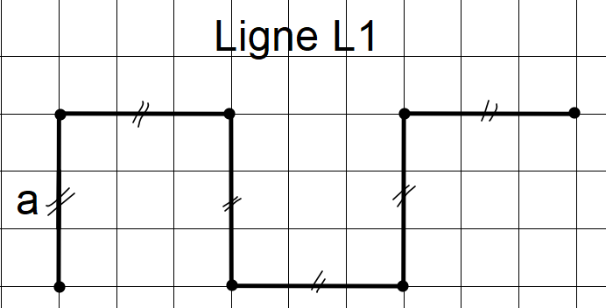

1) Exprimer la longueur de la ligne L1 en fonction de a

L1 = 6 x a

Si a = 5, L1 = 6 x 5 = 30

⇨ Exemple 2

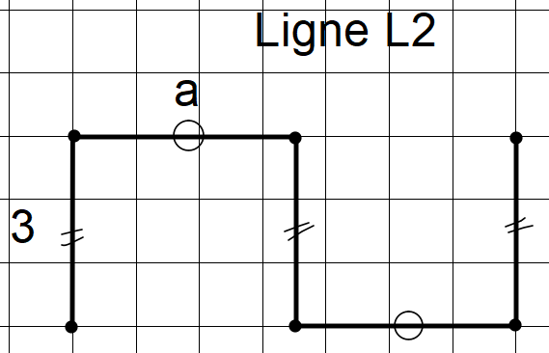

2) Même question pour L2

L2 = 3 + a + 3 + a + 3

L2 = 9 + 2 x a

Si a = 5, L2 = 9 + 2 x 5 = 19

II. Simplification d’écriture

1) Pour marquer la priorité de la multiplication le symbole « x » peut être enlevé dans certains cas.

|  |  |  |
| --- | --- | --- |
| 3 x a | s’écrit | 3a |
| a x b | s’écrit | ab |
| 4 x (a – 2) | s’écrit | 4(a - 2) |
| 15 + 4 x a | s’écrit | 15 + 4a |

Remarques :

⇨ 2 x 3 ne s’écrit pas 23

⇨ On écrit 2a et pas a2. Le nombre s’écrit toujours devant la lettre

⇨ Entre deux calculs entre parenthèses, le symbole « x » n’est pas nécessaire.

(5 + a) (2 +b)

2) Nombres au carré, nombres au cube

3 x 3 s’écrit 3²

6 x 6 s’écrit 6²

5 x 5 x 5 s’écrit 53

• x x x s’écrit x²

• x² se lit « x au carré »

• x x x x x s’écrit x3

• x3 se lit « x au cube »

3) Réduire une expression littérale

Réduire une expression littérale, c’est l’écrire de la façon la plus courte possible.

a) Méthode : Réduire une somme ou une différence

|  |  |
| --- | --- |
| A = 4x + 8x -3x  A =  A = | B = 5x + 6 – 3x + 2  B =  B = |

b) Réduire un produit

|  |  |  |
| --- | --- | --- |
| C = 2x x 5  C =  C =  C =  C = | D = 2x x 5x  D =  D =  D =  D = | E = 2x x 5y  E =  E =  E = |